INFORME TÉCNICO

Sistema de Administración de Reservas para Restaurante
Un mantenedor para ordenar la ocupación de mesas y dejar constancia de cada movimiento
C# · .NET Windows Forms · SQL Server · Arquitectura en 4 Capas · ISO/IEC 27001

1. Contexto y alcance
La asignación de mesas en el restaurante se resuelve todavía a mano, por teléfono o por mensajería, sin dejar constancia de quién confirmó cada compromiso. Esto ocasiona cuatro problemas operativos: superposición (una mesa comprometida dos veces), falta de respaldo (nadie sabe quién tomó la reserva), dispersión (información en cuadernos, llamadas y memoria) y mal uso de la capacidad (mesas libres que parecen ocupadas). Este proyecto construye un mantenedor CRUD de reservas apoyado en cuatro entidades de negocio: Comensal, Mesa, Sector y Reserva, junto con el esquema de control de acceso.

Alcance: Mantenedor completo (alta, consulta, modificación y cancelación de reservas) con dos estados operativos: ACTIVA y CANCELADA (baja lógica sin eliminación física). Regla que gobierna el sistema: ninguna mesa admite dos reservas activas cuyos horarios se traslapen. Incluye diferenciación de perfiles de usuario (Encargado de Sala y Administración) bajo la norma ISO/IEC 27001. Sin registro de auditoría en esta etapa inicial.

2. Diagrama de Casos de Uso y Perfiles de Usuario

Estructura del Diagrama de Casos de Uso (Sin Registro de Auditoría)
- Actor: Encargado de Sala
  - Registrar Comensal
  - Consultar Disponibilidad y Listar Reservas
  - Registrar Reserva («include» Comprobar Disponibilidad y Cruce de Horario)
  - Modificar Reserva («include» Comprobar Disponibilidad y Cruce de Horario)
  - Cancelar Reserva (Baja Lógica)
- Actor: Administración (hereda las capacidades del Encargado de Sala y agrega):
  - Mantener Catálogo de Mesas y Sectores
  - Gestionar Usuarios y Perfiles

Código PlantUML — Diagrama de Casos de Uso:
@startuml
left to right direction
skinparam shadowing false

actor "Encargado de Sala" as Encargado

rectangle "Sistema de Administración de Reservas" {
usecase "Registrar Comensal" as UC1
usecase "Consultar Disponibilidad\ny Listar Reservas" as UC2
usecase "Registrar Reserva" as UC3
usecase "Modificar Reserva" as UC4
usecase "Cancelar Reserva\n(Baja Lógica)" as UC5
usecase "Mantener Catálogo de\nMesas y Sectores" as UC6
usecase "Comprobar Disponibilidad\ny Cruce de Horario" as UC_Disp

Encargado --> UC1
Encargado --> UC2
Encargado --> UC3
Encargado --> UC4
Encargado --> UC5
Encargado --> UC6

UC3 ..> UC_Disp : «include»
UC4 ..> UC_Disp : «include»
}
@enduml
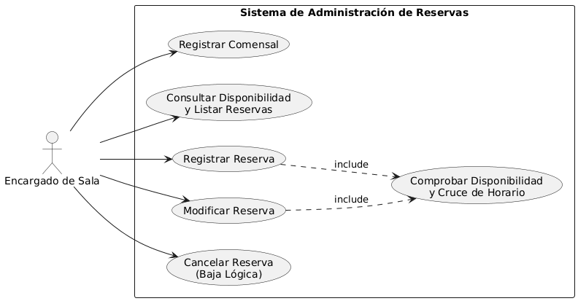

Registrar y Modificar Reserva incluyen la comprobación de disponibilidad en el rango horario solicitado. La cancelación opera como baja lógica: pasa el estado a CANCELADA.

Perfiles de usuario
Capacidad | Encargado de Sala | Administración
Registrar y modificar reservas | ● | ●
Consultar disponibilidad diaria | ● | ●
Cancelar reservas (baja lógica) | ● | ●
Mantener el catálogo de mesas y sectores | — | ●
Gestionar usuarios y perfiles | — | ●

La administración reúne todas las capacidades del encargado de sala, más el gobierno del catálogo de mesas y de los usuarios.

3. Requerimientos (CRUD de Reservas + ISO/IEC 27001)
RF | Acción | Descripción | ISO 27001
RF-01 | Catálogo y Comensal | Registrar los datos del comensal (nombre, teléfono y correo electrónico) y mantener el catálogo de mesas y sectores (interior, terraza o salón privado). | A.5.15, A.8.28
RF-02 | Consultar / Listar | Consultar la disponibilidad diaria y listar las reservas registradas filtrando por fecha, mesa o comensal (sp_Reserva_Listar / sp_Reserva_ObtenerPorId). | A.5.15
RF-03 | Registrar (Alta) | Como encargado de sala, registrar una reserva asociada a un comensal y a una mesa (sp_Reserva_Insertar), comprobando disponibilidad en el horario solicitado y capacidad de la mesa, registrando autor y fecha-hora de forma automática. | A.5.15, A.8.28
RF-04 | Modificar | Modificar los datos de una reserva activa (sp_Reserva_Actualizar), revalidando la disponibilidad si cambia la mesa o el rango de horario. | A.5.15, A.8.28
RF-05 | Cancelar | Realizar la baja lógica de una reserva (sp_Reserva_Cancelar), cambiando su estado a CANCELADA sin eliminar el registro. | A.5.15, A.5.33

Los mantenedores de Comensal, Mesa y Sector permiten asociar cada reserva a un cliente identificado y a una unidad física de servicio con capacidad y ubicación definidas.

Controles ISO/IEC 27001 aplicados
Control | Descripción | Dónde se aplica
A.5.15 Control de acceso | Permisos diferenciados por perfil (Rol / UsuarioRol: Encargado de Sala y Administración). Evita que una reserva se cancele o modifique sin identificar quién lo hizo. | RF-01 a RF-05, Gestión de catálogo y usuarios
A.5.17 Información de autenticación | Gestión de credenciales cifradas en la entidad Usuario para validar la identidad del operador antes de registrar o modificar compromisos. | Inicio de sesión y trazabilidad de autor
A.8.28 Codificación segura | Validación en múltiples capas y persistencia exclusivamente mediante procedimientos almacenados con parámetros tipados (ninguna sentencia SQL directa desde la aplicación). | RF-01, RF-03, RF-04 (Acceso a datos y SQL Server)
A.5.33 Protección de registros | La cancelación es baja lógica: la reserva no se elimina físicamente, queda con estado CANCELADA para resguardar el historial operativo. | RF-05 Cancelar (sp_Reserva_Cancelar)

Pendiente para una fase posterior: registro de auditoría en bitácora (A.8.15).

4. Diagrama de Clases y Modelo Conceptual
Entidad | Atributos | Descripción en el modelo conceptual
Reserva | ReservaId, ComensalId, MesaId, UsuarioId, FechaHoraInicio, FechaHoraFin, CantidadPersonas, Estado (ACTIVA/CANCELADA) | Entidad principal del sistema. Vincula un comensal con una mesa en una fecha y hora, y conserva su estado.
Comensal | ComensalId, Nombre, Telefono, CorreoElectronico | Persona que solicita la mesa. Se identifica por nombre, teléfono y correo electrónico.
Mesa | MesaId, SectorId, Numero, Capacidad | Unidad física de servicio. Tiene número, capacidad y pertenece a un sector.
Sector | SectorId, Nombre, Descripcion | Catálogo que agrupa las mesas: interior, terraza o salón privado.

Relaciones y filiación de datos: Comensal 1:N Reserva · Mesa 1:N Reserva · Sector 1:N Mesa. Un comensal origina reservas; cada reserva se ata a una mesa; cada mesa desciende de un sector.

Código UML (PlantUML) para montar el Diagrama de Clases
A continuación se presenta el código fuente en formato PlantUML para generar y editar el diagrama de clases del sistema (sin RegistroDeAuditoria):@startuml

skinparam classAttributeIconSize 0

skinparam shadowing false

class Comensal {

+int ComensalId

+string Nombre

+string Telefono

+string CorreoElectronico

}

class Sector {

+int SectorId

+string Nombre

+string Descripcion

}

class Mesa {

+int MesaId

+int SectorId

+int Numero

+int Capacidad

}

class Reserva {

+int ReservaId

+int ComensalId

+int MesaId

+int UsuarioId

+DateTime FechaHoraInicio

+DateTime FechaHoraFin

+int CantidadPersonas

+EstadoReserva Estado

}

enum EstadoReserva {

ACTIVA

CANCELADA

}

class Usuario {

+int UsuarioId

+string NombreUsuario

+byte[] ClaveHash

}

Sector "1" -- "1..*" Mesa

Comensal "1" -- "0..*" Reserva

Mesa "1" -- "0..*" Reserva

Usuario "1" -- "0..*" Reserva

Reserva ..> EstadoReserva

@enduml

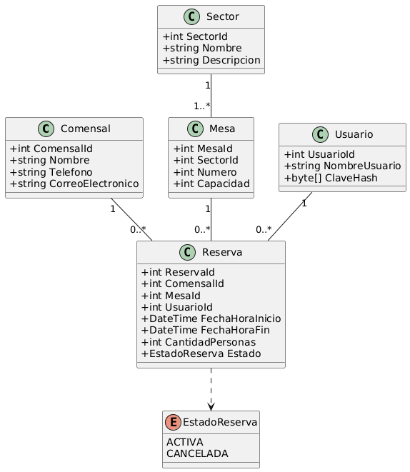

5. Modelo Relacional y Procedimientos Almacenados
Base de datos normalizada en Tercera Forma Normal (3FN) con cuatro tablas principales de dominio (Sector, Mesa, Comensal y Reserva), además de las tablas de control de acceso:

Tabla | Columna | Tipo SQL | Restricción
Sector | SectorId / Nombre / Descripcion | INT IDENTITY / VARCHAR(50) / VARCHAR(150) | PK / NOT NULL UNIQUE / NULL
Mesa | MesaId / SectorId / Numero / Capacidad | INT IDENTITY / INT / INT / INT | PK / FK → Sector / NOT NULL / CHECK (Capacidad > 0)
Comensal | ComensalId / Nombre / Telefono / CorreoElectronico | INT IDENTITY / VARCHAR(100) / VARCHAR(20) / VARCHAR(100) | PK / NOT NULL / NOT NULL / NULL
Reserva | ReservaId | INT IDENTITY | PRIMARY KEY
Reserva | ComensalId | INT | FK → Comensal (NOT NULL)
Reserva | MesaId | INT | FK → Mesa (NOT NULL)
Reserva | UsuarioId | INT | FK → Usuario (NOT NULL, autor del registro)
Reserva | FechaHoraInicio / FechaHoraFin | DATETIME2 | NOT NULL (rango horario de la reserva)
Reserva | CantidadPersonas | INT | NOT NULL, CHECK (CantidadPersonas > 0)
Reserva | Estado | VARCHAR(15) | DEFAULT 'ACTIVA', CHECK IN ('ACTIVA','CANCELADA')

Regla y procedimientos almacenados: sp_Reserva_Insertar comprueba disponibilidad y capacidad de la mesa antes de dar el alta; sp_Reserva_Listar y sp_Reserva_ObtenerPorId filtran por fecha, mesa o comensal; sp_Reserva_Actualizar revalida disponibilidad si cambia la mesa o el horario; y sp_Reserva_Cancelar aplica baja lógica (Estado = 'CANCELADA') sin eliminar el registro. La validación de disponibilidad ocurre comparando rangos de horario y se sostiene en tres niveles: Presentación (no ofrece mesas ocupadas), Lógica de negocio (revalida el cruce) y Procedimiento (rechaza con error controlado).

6. Arquitectura en Capas
Capa | Responsabilidad
Presentación (Windows Forms) | Formularios y validación de entrada para el mantenedor de reservas, comensales y mesas. No ofrece en pantalla una mesa ya ocupada en ese horario.
Lógica de negocio (BLL) | Reglas del dominio: revalida disponibilidad y ausencia de cruces horarios antes de proceder, verifica permisos por perfil y consistencia.
Entidades (Transversal) | Objetos de transferencia (DTOs: Comensal, Mesa, Sector, Reserva y el enum EstadoReserva) que atraviesan las cuatro capas sin pertenecer a ninguna.
Acceso a datos (DAL) | Comandos parametrizados exclusivamente hacia los procedimientos almacenados (sp_Reserva_Insertar, Listar, Actualizar, Cancelar), sin SQL directo.
Persistencia (SQL Server) | Cuatro tablas de negocio en tercera forma normal (3FN), procedimientos almacenados con validación de rangos horarios e integridad referencial.

La capa de Presentación nunca accede al DAL ni a la base de datos directamente: siempre pasa por la Lógica de Negocio (BLL), garantizando en todas las capas que ninguna mesa se comprometa dos veces.

